枣庄市山亭区开展3.15消费维权宣传
进农村、进大集活动

“你们桌子上展示的都是假冒伪劣商品吗？”“请问怎么辨别假药和假酒？”“卫生纸怎么辨别真假？”
“购买药品的时候一定要看药品包装、标签上是否有注册商标、药品批准文号、生产批号、有效期等”“购买酒水的时候首先要看瓶身、看标签，许多品牌白酒的包装上都有激光防伪标识，假酒的商标则标识粗糙、图案模糊不清”“选购卫生纸的时候要看是否标有卫生许可证号、保质期，劣质卫生纸多数没有保质期”。
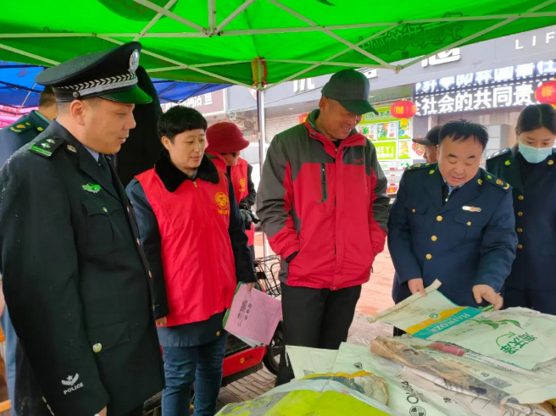
3月11日，在枣庄市山亭区徐庄镇农村大集3.15消费维权宣传站点，来往的人络绎不绝、纷纷驻足观看，执法人员耐心地向老百姓讲解如何辩解假冒伪劣产品常识，提醒消费者遇到消费维权问题请及时拨打12315投诉举报电话，引导消费者增强安全意识、提升维权能力。
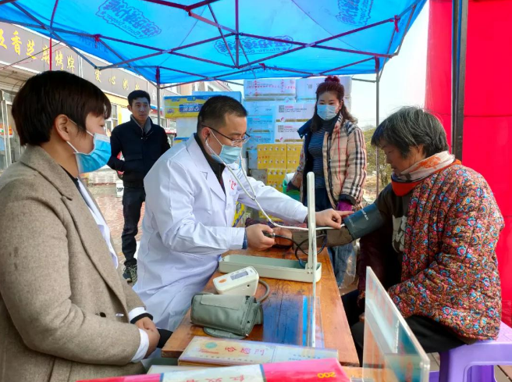
一年一度的3.15消费者权益日即将来临，为保障消费者合法权益，营造安全、和谐、有序的市场消费环境，枣庄山亭区市场监管局缜密组织、迅速行动，联合区消协、区公安分局、区烟草专卖局深入到农村开展3.15消费维权宣传活动，通过设置宣传咨询点、展示假冒伪劣商品、发放宣传资料、受理消费者投诉、提供消费知识指导和咨询服务活动，进一步护航消费者合法权益。宣传活动还邀请了徐庄卫生院专家坐诊，现场为老百姓免费测量血压，开展免费义诊，受到广大群众的好评。山亭区市场监管局文明志愿者和徐庄镇食品安全网格员走进农村大集和超市，为百姓发放科普宣传资料，讲解消费维权知识。
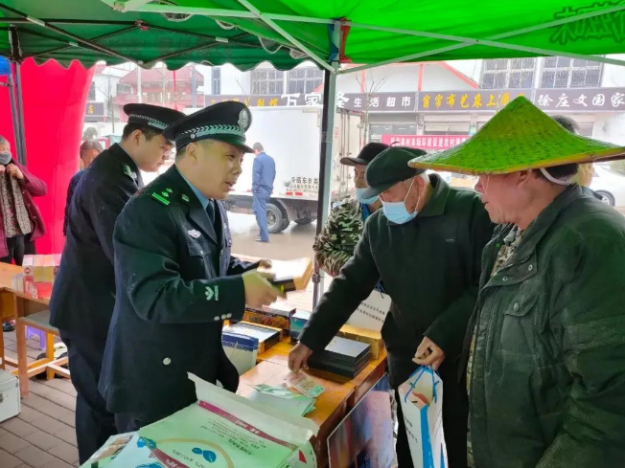
近年来，随着消费市场规模的不断扩大，消费水平日益提升，消费领域假冒伪劣、虚假宣传、支付风险、信息泄露、霸王条款等损害消费者权益的情况仍时有发生，在很大程度上影响着消费者满意度和消费信心，制约着消费潜力的进一步扩大。消费安全涉及人民群众最关心、最直接、最现实的利益，为保障消费者合法权益，净化市场消费环境，枣庄市山亭区市场监管局、山亭区消费者协会全面深入开展市场领域专项整治和消费维权宣传活动，大力整顿和规范市场消费秩序，严厉打击制假售假等违法行为。去年以来，该局以群众关心、社会关注为焦点，加大执法检查力度，开展了打假保春耕、打假保健康、打假保双节等多项整治活动，全年累计查处市场监管领域违法案件200余起，销毁假冒伪劣商品货值50余万元，查处了一批假冒伪劣商品，涉案金额达26万元。同时，加大消费维权力度，助推消费维权水平提质扩面，累计受理各类投诉举报2000余件，为消费者挽回损失50余万元，确保人民群众买得放心、用得放心、吃得放心。

